**Профилактика чесотки**

В последнее время значительно увеличилось количество заболевших чесоткой. Случаи регистрируются как среди взрослых, так и среди детей. ***Чесотка*** – это заразная болезнь, возбудителем которой является чесоточный клещ. Заражение происходит при тесном контакте кожных покровов больного и здорового человека, а также через постельное белье, полотенца, мочалки, мягкие игрушки, спортивный инвентарь, одежду больного человека. Самки чесоточных клещей быстро проникают в эпидермис кожных покровов и откладывают множество яиц, которые вместе с личинками разносятся по всему телу. Вне тела человека чесоточные клещи живут около 2-3 дней.

На начальных этапах чесотку часто принимают за аллергию и пытаются лечиться самостоятельно. Основными признаками чесотки являются: **зуд** кожи в основном вечером и ночью; **высыпания** в виде парно расположенных мелких узелков, пузырьков, в характерных местах (между пальцами рук, сгибательной поверхности лучезапястных суставов, в области локтевых суставов, на животе. У маленьких детей сыпь часто появляется на ладонях, коже головы и лица.

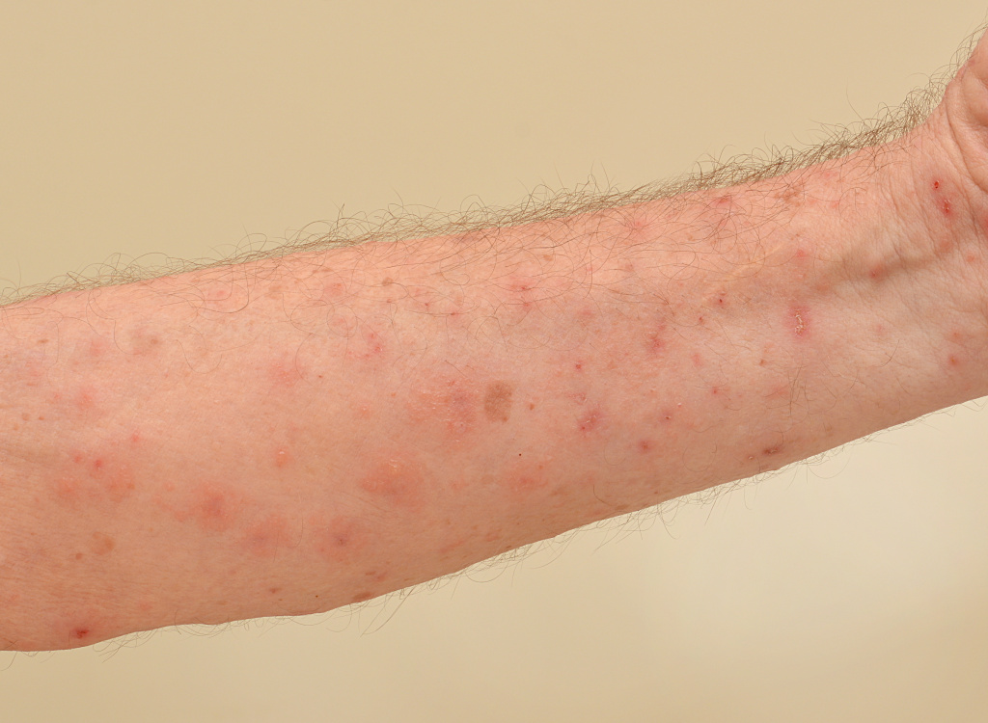 Если вовремя обратиться к врачу и начать лечение, выздоровление наступает через 5-7 дней. Но если не принимать правильное лечение, заболевание само по себе не пройдет и может затянуться надолго. Важно лечить чесотку под наблюдением [врача](https://botkin.pro/our-doctors/dermato-venereology), тщательно соблюдая его рекомендации. Желательно одномоментно пролечить всех членов семьи, даже при отсутствии у них симптомов.

Чтобы предупредить заражение чесоткой, необходимо соблюдать элементарные правила: содержать тело в чистоте, регулярно менять одежду и постельное белье, не пользоваться чужими предметами личной гигиены и одеждой, исключить случайные половые контакты.